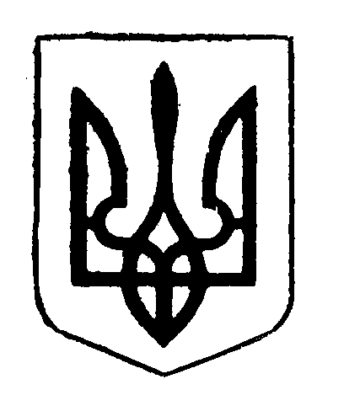

ГОЛОСІЇВСЬКА РАЙОННА в місті КИЄВІ
ДЕРЖАВНА АДМІНІСТРАЦІЯ

розпорядження

24.06.2014 № 355

Про відзначення Дня молоді в Голосіївському районі м.Києва

Відповідно до Закону України “Про сприяння соціальному становленню та розвитку молоді в Україні”, Указу Президента України від 22.06.1994 №323/94 “Про День молоді”, враховуючи рішення Київської міської ради від 20.09.2012 № 5/8289 “Про затвердження Міської цільової програми підтримки сім’ї та молоді на 2012-2016 роки”, з метою створення сприятливих умов для соціального становлення та розвитку молоді Голосіївського району м. Києва, сприяння її змістовному дозвіллю:
1. Затвердити План заходів по відзначенню Дня молоді в Голосіївському районі м. Києва згідно з додатком.
2. Структурним підрозділам адміністрації, відповідальним за виконання зазначених заходів:
2.1. Забезпечити реалізацію заходів, затверджених пунктом 1 цього розпорядження.
2.2. Здійснювати фінансування заходів по відзначенню Дня молоді в Голосіївському районі м. Києва в межах видатків, передбачених у бюджеті міста Києва на 2014 рік по відповідним кодам функціональної класифікації видатків бюджету.
3. Відділу з питань внутрішньої політики та зв’язків з громадськістю (Ремез Я.В.) сприяти висвітленню проведення заходів у засобах масової інформації.
4. Контроль за виконанням цього розпорядження покласти на першого заступника голови адміністрації Калугіна О.Ю.

Голова М. Даневич

Додаток
до розпорядження Голосіївської
районної в місті Києві державної адміністрації
24.06.2014 № 355

План заходів
по відзначенню Дня молоді в Голосіївському районі м. Києва

№  з/п | Назва заходу | Дата проведення | Місце проведення | Відповідальні виконавці
1. | Відкрита першість Голосіївського району міста Києва з шахів | Червень  2014 року | Ліцей “Голосіївський  № 241” | Білецький С.В.
2. | Книжкова виставка-ярмарок професій “Не помилися з вибором” | 25.06.-01.07.2014 | Бібліотека ім.М.Т.Рильського | Сінкевич І.Ф.  Станіславчук Г.П.
3. | Урочиста зустріч керівництва району з лідерами молодіжних громадських організацій та органів студентського самоврядування вищих навчальних закладів, які розташовані на території Голосіївського району  м. Києва | 26.06.2014  16.00 | Конференц-зала Голосіївської районної в місті Києві державної адміністрації | Білецький С.В.
4. | Засідання молодіжного клубу-кафе для волонтерів Голосіївського районного в місті Києві центру соціальних служб для сім’ї, дітей та молоді “Молодь – цвіт України” | 26.06.2014 | Голосіївський районний в місті Києві центр соціальних служб для сім’ї, дітей та молоді  (вул. Бубнова, 5) | Сітанська Л.А.
5. | Екскурсія для молоді з функціональними обмеженнями та волонтерів Голосіївського районного в місті Києві центру соціальних служб для сім’ї, дітей та молоді | 27.06.2014 | Музей води  (вул. Грушевського, 1-в) | Сітанська Л.А.
6. | Свято дня молоді “Під червоними вітрилами” | 27.06.2014 | Бібліотека № 15 для дітей | Сінкевич І.Ф.  Станіславчук Г.П.
2
7. | Виставка-експозиція “Вам, молодим, завзятим, сильним, сьогодні гімн співає час” | 27-30.06.2014 | Бібліотека ім.М.В.Гоголя | Сінкевич І.Ф.  Станіславчук Г.П.
8. | Конволют “Молодь України” | 27-30.06.2014 | Бібліотека ім.М.В.Гоголя | Сінкевич І.Ф.  Станіславчук Г.П.
9. | Перегляд художнього фільму “Завжди кажи “Так” | 27.06.2014  18.00 | Будинок культури “Конча-Заспа” | Сінкевич І.Ф.  Коваленко Л.І.
10. | Вечір Відпочинку “Музика гарного настрою” для молоді мікрорайону “Конча-заспа” | 27.06.2014  20.00 | Будинок культури “Конча-Заспа” | Сінкевич І.Ф.  Коваленко Л.І.
11. | Перегляд слайдів-фільмів “Голосієво наш дім” | Червень  2014 року | Бібліотека ім.М.П.Стельмаха | Сінкевич І.Ф.  Станіславчук Г.П.
12. | Спортивні змагання “Молодь обирає здоров’я” | Червень  2014 року | Літні оздоровчі табори | Комракова М.І.
13. | Виставка малюнків “Молода хвиля” | Червень  2014 року | Літні оздоровчі табори | Комракова М.І.
14. | Диспут “Яким бути новому ідеалу молоді” | Червень  2014 року | Літні оздоровчі табори | Комракова М.І.

Керівник апарату
адміністрації Н. Федчун

